缺陷消费品召回公告
生产者名称 | 石狮市华达家服饰有限公司
召回实施时间 | 2019年12月4日至2020年3月1日
产品名称 | 休闲运动套 | 品牌 | 休闲运动套 | 型号/规格 | 14#-17#
生产起止日期 | 2016年9月至  2016年10月 | 生产批号  /批次 | 201609、201610 | 召回数量 | 120件
产品描述及外观照片 | 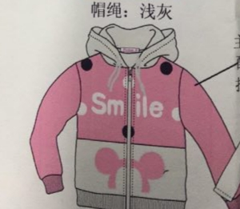套装（休闲运动套）
缺陷描述及缺陷部位照片 | 帽绳太长。不符合国家标准 GB 31701-2015的要求
可能造成的后果 | 帽绳太长，儿童玩耍时可能会被勒伤
召回措施 | 发布召回公告，通知经销商下架该批产品，召回缺陷产品，为购买该产品的消费者免费更换符合标准要求长度的绳带
投诉索赔情况 | 无
事故及人员伤亡情况 | 无
通知消费者方式 | 门店发布召回公告
其他信息 | 无

